МИНИСТЕРСТВО НАУКИ И ВЫСШЕГО ОБРАЗОВАНИЯ
РОССИЙСКОЙ ФЕДЕРАЦИИ

ФЕДЕРАЛЬНОЕ ГОСУДАРСТВЕННОЕ АВТОНОМНОЕ ОБРАЗОВАТЕЛЬНОЕ УЧРЕЖДЕНИЕ ВЫСШЕГО ОБРАЗОВАНИЯ

НОВОСИБИРСКИЙ НАЦИОНАЛЬНЫЙ ИССЛЕДОВАТЕЛЬСКИЙ ГОСУДАРСТВЕННЫЙ УНИВЕРСИТЕТ

Факультет информационных технологий
Кафедра параллельных вычислений

ОТЧЕТ

О ВЫПОЛНЕНИИ ЛАБОРАТОРНОЙ РАБОТЫ

«УМНОЖЕНИЕ МАТРИЦЫ НА МАТРИЦУ В MPI 2D РЕШЕТКА»

студента 2 курса, 19203 группы

Кравченко Анастасии Алексеевны

Направление 09.03.01 – «Информатика и вычислительная техника»

Преподаватель:
Кандидат технических наук
Власенко Андрей Юрьевич

Новосибирск 2021
СОДЕРЖАНИЕ
ЦЕЛЬ 3
ЗАДАНИЕ 3
ОПИСАНИЕ РАБОТЫ 4
ЗАКЛЮЧЕНИЕ 5
Приложение 1. Листинг программы Lab3.cpp 6

ЦЕЛЬ
Освоить функционал MPI для распределения вычислений по узлам декартовой топологии из MPI-процессов, и для создания и работы с производными типами данных.

ЗАДАНИЕ
1. Реализовать параллельный алгоритм умножения матрицы на матрицу при 2D решетке.
2. Исследовать производительность параллельной программы в зависимости от размера матрицы и размера решетки.
3. Выполнить профилирование программы с помощью MPE при использовании 16-и ядер.

ОПИСАНИЕ РАБОТЫ

На языке C++ реализовано перемножение матриц. Размеры входных матриц: N1 = 2000, N2 = 2000, N3 = 2000. Входные матрицы инициализируются на нулевом процессе и их части раздаются остальным узлам. В ходе работы были созданы и использованы производные типы данных, такие как: COLUMN, MINOR. После расчета миноров на узлах, они собираются в выходную матрицу.
Были произведены замеры времени работы программы, результаты замеров отображены на графике ниже:

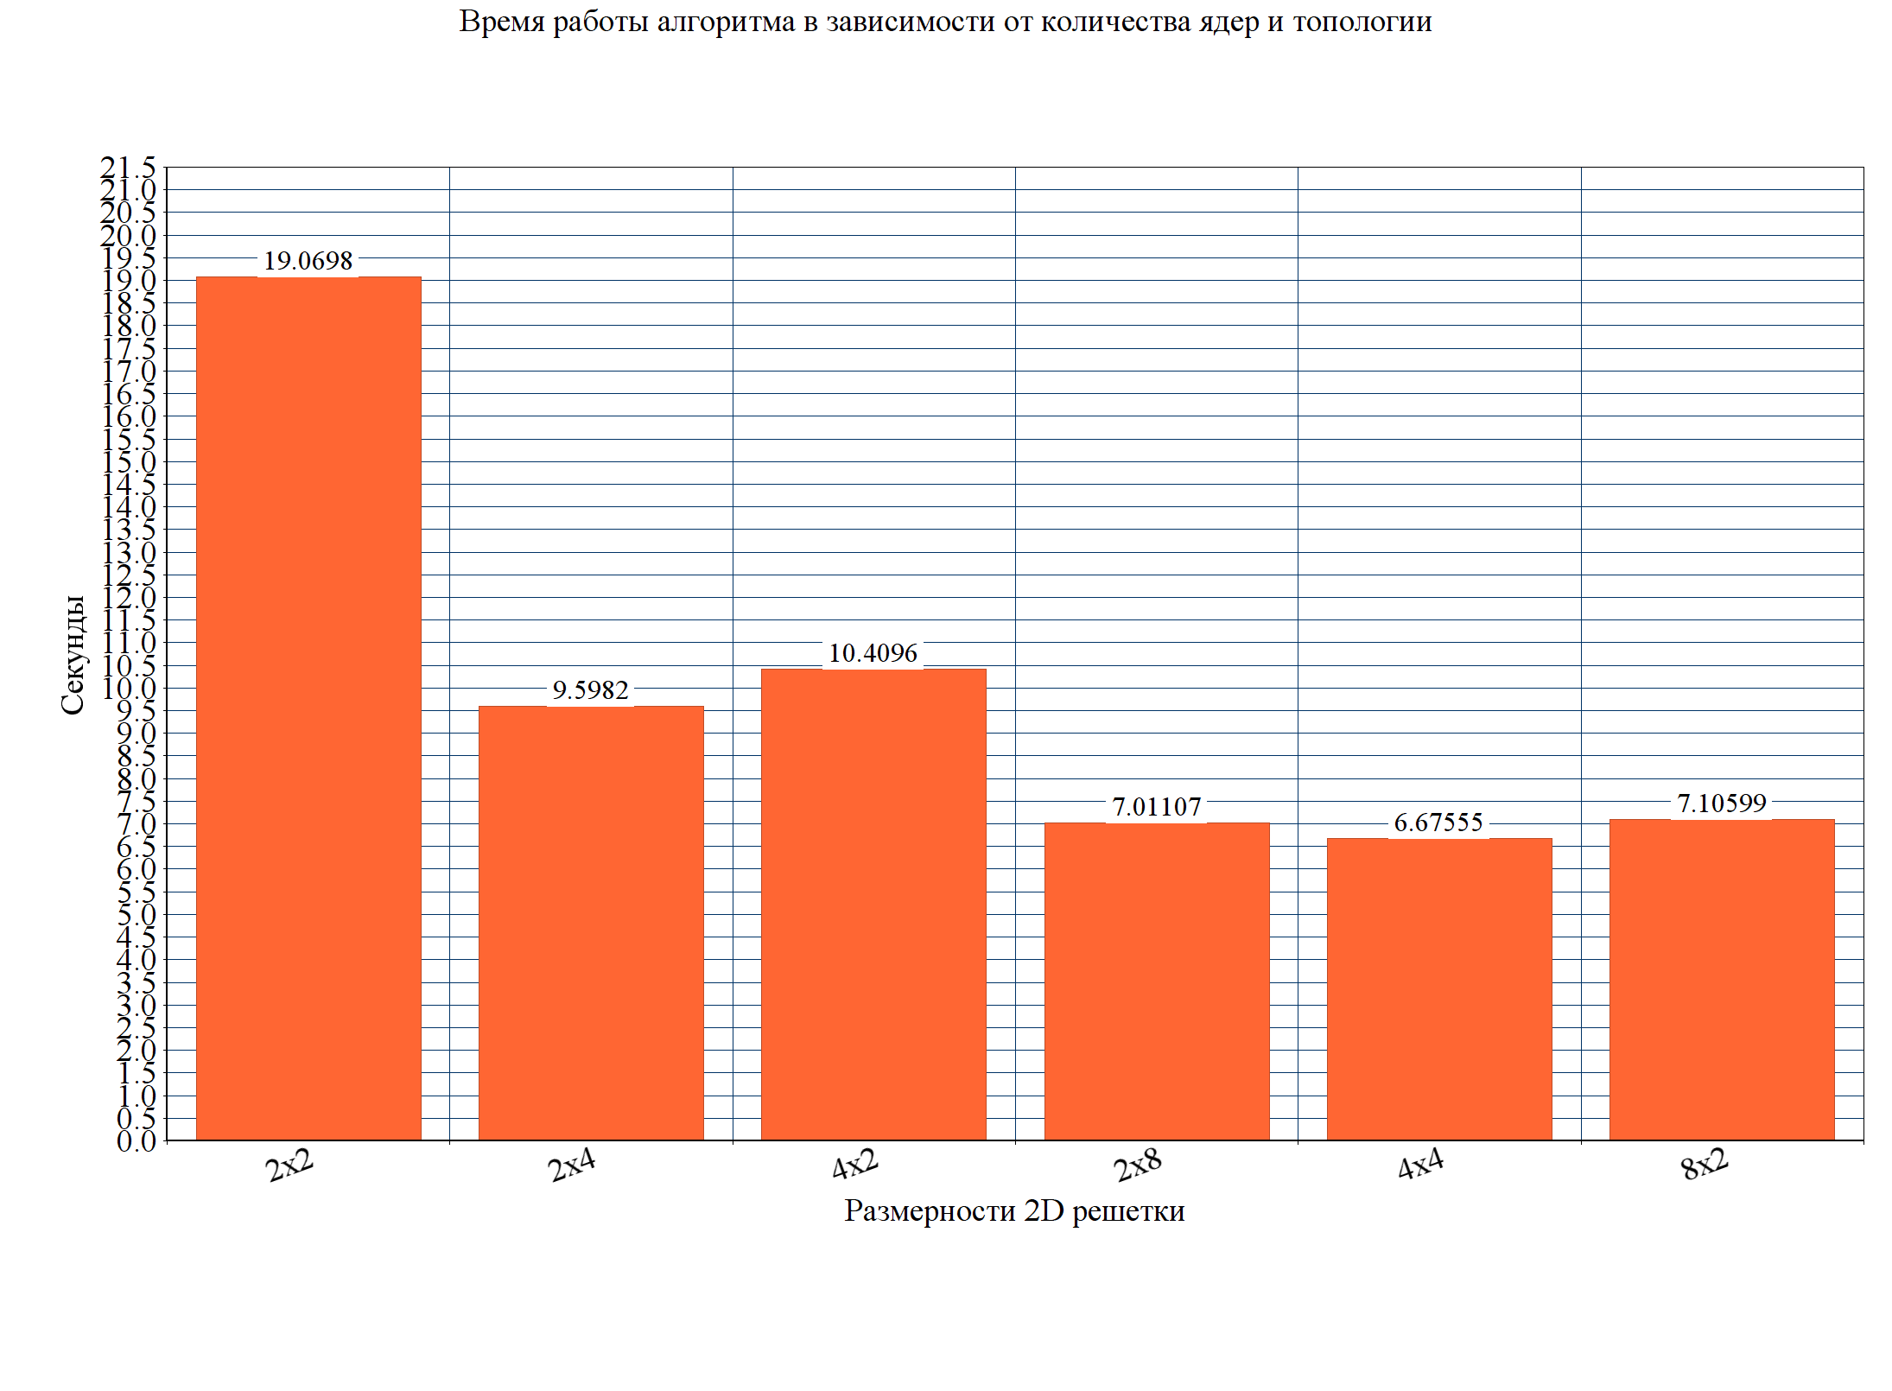

Также выполнено профилирование на 16 процессах:
Топология 4x4
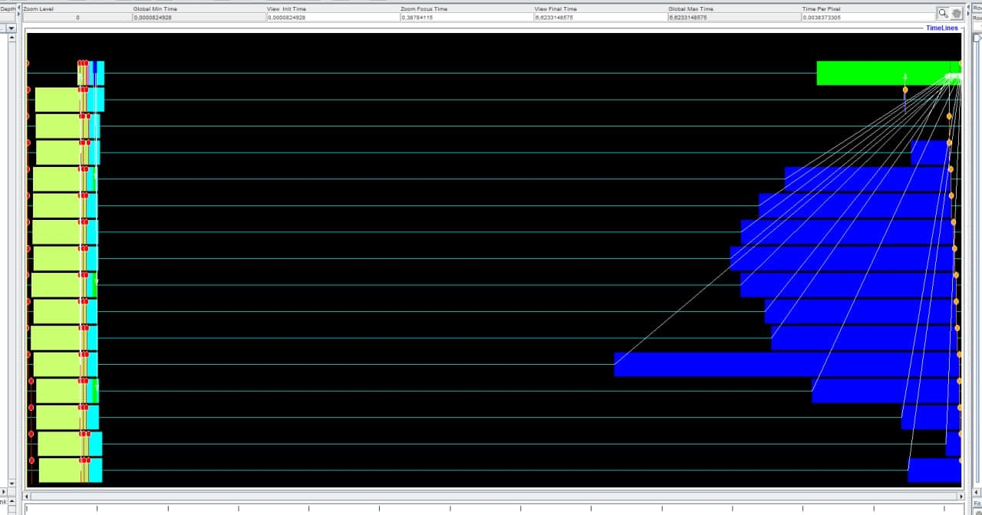

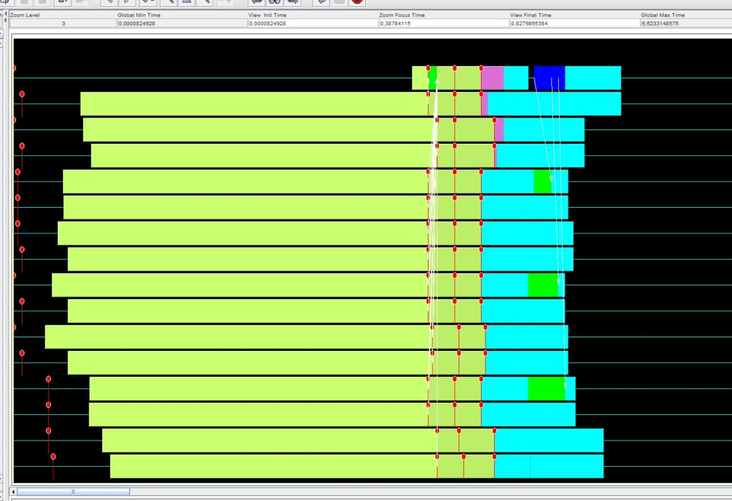

Топология 8x2
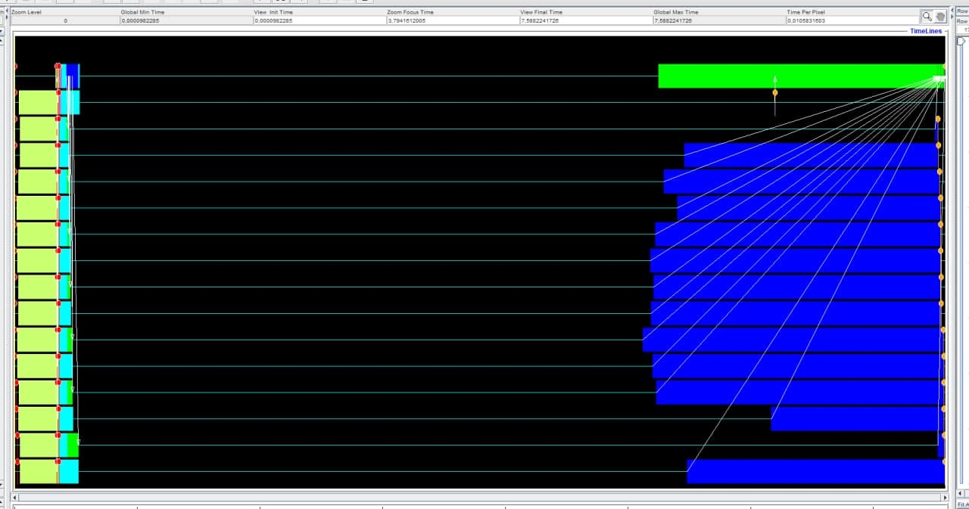

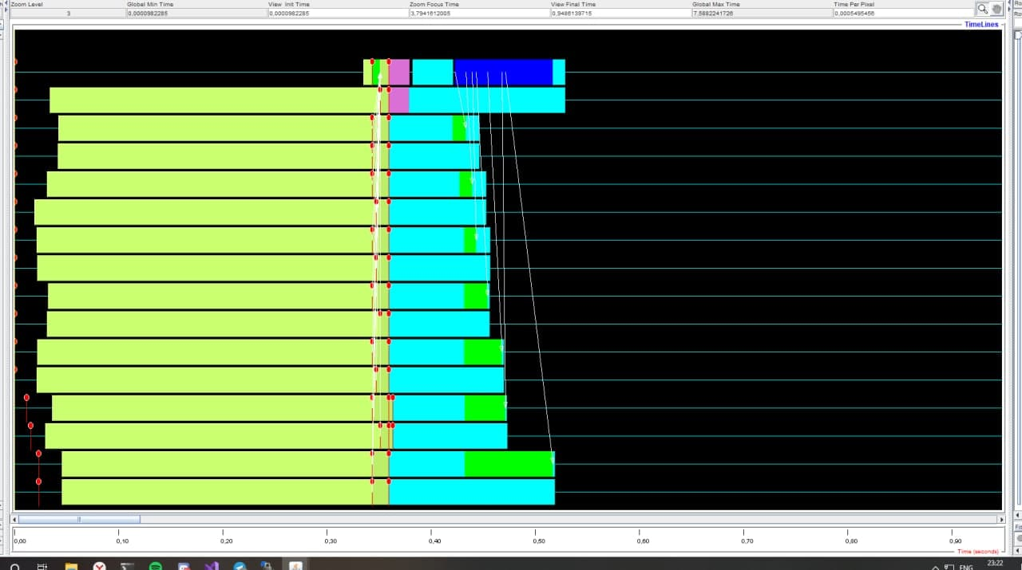

Топология 2x8

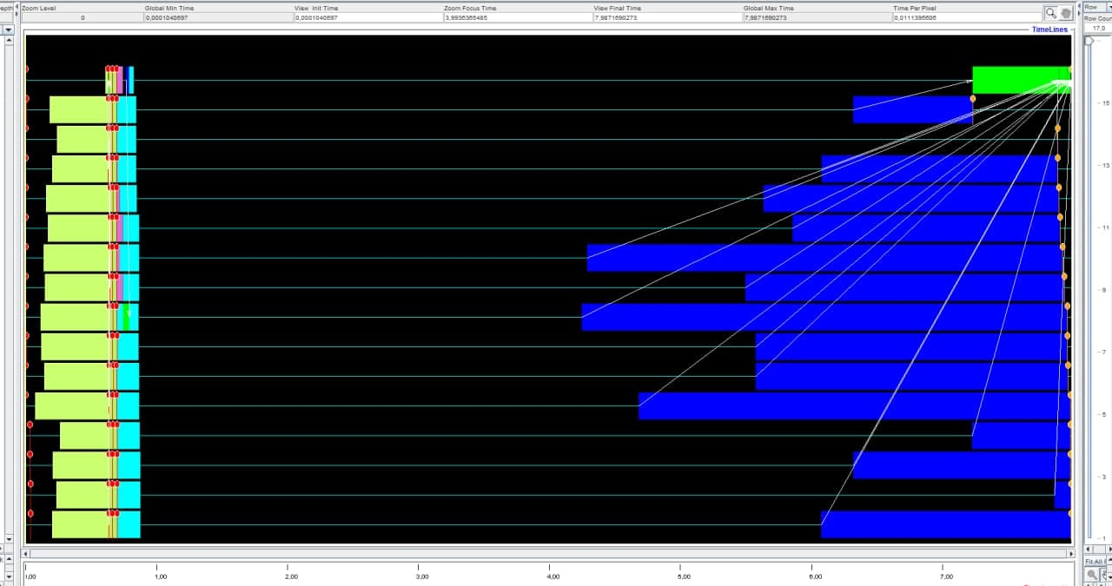

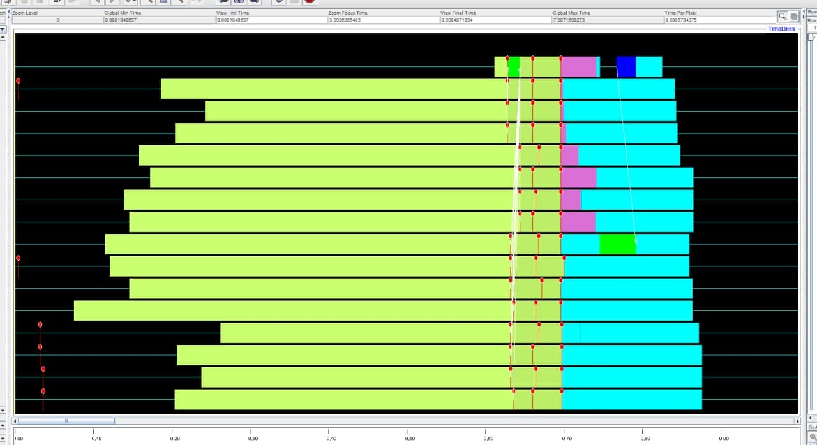

Легенда:

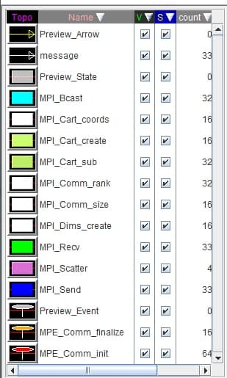

ЗАКЛЮЧЕНИЕ

Получены навыки работы с декартовыми топологиями и производными типами данных, изучены возможности для их реализации на основе MPI. Полученные данные показали, что не смотря на одинаковое количество процессов, разные варианты топологий могут выдавать разное время работы. Наиболее выигрышным по времени вариантом топологии является квадратная (если возможности представить процессы в виде квадратной топологии нет, то самым оптимальным вариантом будет топология максимально близкая к квадратной).

Приложение 1
Lab3.cpp
#include "stdio.h"
#include <iostream>
#include <cmath>
#include <ctime>
#include <cstring>
#include "mpi.h"

#define N1 2000
#define N2 2000
#define N3 2000
#define XSIZE 8
#define YSIZE 2
#define X 0
#define Y 1

void mulMatrix(double* A, double* B, double* AB, int n1, int n2, int n3)
{
for (int i = 0; i < n1; i++)
{
double* ba = AB + i * n3;

for (int j = 0; j < n3; j++)
{
ba[j] = 0;
}
for (int k = 0; k < n2; k++)
{
const double* b = B + k * n3;
float a = A[i * n2 + k];

for (int j = 0; j < n3; j++)
{
ba[j] += a * b[j];
}
}
}
}

void printMatrix(double* a, int n1, int n2)
{
std::cout << std::endl;

for (size_t i = 0; i < n1 * n2; i++)
{
if (i % n2 == 0)
{
std::cout << std::endl;
}

std::cout << a[i] << " ";

}
std::cout << std::endl;
}

void generateMatrix(double* matrix, int n1, int n2)
{
for (size_t i = 0; i < n1; i++)
{
for (size_t j = 0; j < n2; j++)
{
matrix[i * n2 + j] = rand() % 10;
}
}
}

void copyMatrix(double* A, double* B, int n1, int n2, int flag)
{
if (flag)
{
for (int i = 0; i < n1; i++)
{
for (int j = 0; j < n2 / XSIZE; j++)
{
A[i * n2 / XSIZE + j] = B[i * n2 + j];
}
}
}
else
{
for (int i = 0; i < n1 / YSIZE; i++)
{
for (int j = 0; j < n2 / XSIZE; j++)
{
A[i * n2 + j] = B[i * n2/XSIZE + j];
}
}
}
}

int main(int argc, char** argv)
{
int proc_num, rank;
int dims[2] = {XSIZE, YSIZE};
int periods[2] = { 0, 0 };
int cords[2] = { 0 ,0 };
int remain_dims[2] = { 0, 0 };
int mapping[XSIZE * YSIZE] = { 0 };
double start, finish;
MPI_Comm old_comm, new_comm, row_comm, col_comm;
old_comm = MPI_COMM_WORLD;

MPI_Init(&argc, &argv);
MPI_Comm_size(old_comm, &proc_num);
MPI_Comm_rank(old_comm, &rank);

if (proc_num != XSIZE * YSIZE)
{
std::cout << "procNum != XSIZE * YSIZE" << std::endl;
MPI_Finalize();
return 0;
}

double* A = nullptr;
double* B = nullptr;
double* AB = nullptr;
double* part_of_A = nullptr;
double* part_of_B = nullptr;
double* part_of_AB = nullptr;

part_of_A = new double[(N1 * N2) / YSIZE]();
part_of_B = new double[(N2 * N3) / XSIZE]();
part_of_AB = new double[(N1 * N3) / XSIZE*YSIZE]();

if (rank == 0)
{
A = new double[N1 * N2]();
B = new double[N2 * N3]();
AB = new double[N1 * N3]();

generateMatrix(A, N1, N2);
generateMatrix(B, N2, N3);

//printMatrix(A, N1, N2);
//printMatrix(B, N2, N3);
}

if (rank == 0) start = MPI_Wtime();

MPI_Dims_create(proc_num, 2, dims);
MPI_Cart_create(old_comm, 2, dims, periods, 1, &new_comm);
MPI_Comm_rank(new_comm, &rank);
MPI_Cart_coords(new_comm, rank, 2, cords);

if (rank != 0)
{
MPI_Send(cords, 2, MPI_INT, 0, 30, new_comm);
}
if (rank == 0)
{
for (int i = 1; i < proc_num; i++)
{
MPI_Recv(cords, 2, MPI_INT, i, 30, new_comm, MPI_STATUS_IGNORE);
mapping[i] = cords[X] * 10 + cords[Y];
}

cords[X] = 0;
cords[Y] = 0;
}

remain_dims[Y] = 0;
remain_dims[X] = 1; // dims = {1, 0}
MPI_Cart_sub(new_comm, remain_dims, &row_comm);

remain_dims[Y] = 1;
remain_dims[X] = 0; // dims = {0, 1}
MPI_Cart_sub(new_comm, remain_dims, &col_comm);

if (cords[X] == 0)
{
MPI_Scatter(A, (N1*N2)/ YSIZE, MPI_DOUBLE, part_of_A, (N1 * N2) / YSIZE, MPI_DOUBLE, 0, col_comm);
}

MPI_Bcast(part_of_A, (N1 * N2) / YSIZE, MPI_DOUBLE, 0, row_comm);

MPI_Datatype COLUMN;
MPI_Type_vector(N2, N3 / XSIZE, N3, MPI_DOUBLE, &COLUMN);
MPI_Type_commit(&COLUMN);

if (rank == 0)
{
copyMatrix(part_of_B, B, N2, N3, 1);

for (int i = 1; i < XSIZE; i++)
{
MPI_Send(B + i * (N3 / XSIZE), 1, COLUMN, i, 10, row_comm);
}
}

if (cords[Y] == 0 && rank != 0)
{
MPI_Recv(part_of_B, N2 * (N3 / XSIZE), MPI_DOUBLE, 0, 10, row_comm, MPI_STATUS_IGNORE);
}

MPI_Bcast(part_of_B, (N2 * N3) / XSIZE, MPI_DOUBLE, 0, col_comm);

mulMatrix(part_of_A, part_of_B, part_of_AB, N1/YSIZE, N2, N3/XSIZE);

MPI_Datatype MINOR;
MPI_Type_vector(N1 / YSIZE, N3 / XSIZE, N3, MPI_DOUBLE, &MINOR);
MPI_Type_commit(&MINOR);

if (rank != 0)
{
MPI_Send(part_of_AB, (N1 * N3) / (XSIZE * YSIZE), MPI_DOUBLE, 0, 20, new_comm);
}

if (rank == 0)
{
for (int i = 1; i < proc_num; i++)
{
cords[X] = mapping[i] / 10;
cords[Y] = mapping[i] - cords[X] * 10;
MPI_Recv(AB + cords[X] * (N3 / XSIZE) + cords[Y] * (N3 * (N1 / YSIZE)), 1, MINOR, i, 20, new_comm, MPI_STATUS_IGNORE);
}

copyMatrix(AB, part_of_AB, N1, N3, 0);

//printMatrix(AB, N1, N3);
}

/*MPI_Barrier(old_comm);
if (rank == 0)
{

mulMatrix(A, B, AB, N1, N2, N3);
printMatrix(AB, N1, N3);
}*/

if (rank == 0) finish = MPI_Wtime();

if (rank == 0)
{
std::cout << "Time: " << (finish - start) << std::endl;
}

delete[] B;
delete[] AB;
delete[] A;
delete[] part_of_A;
delete[] part_of_B;
delete[] part_of_AB;

MPI_Type_free(&COLUMN);
MPI_Type_free(&MINOR);
MPI_Finalize();
return 0;
}

